г.Владикавказ
2016 год

Конспект непосредственной образовательной деятельности по речевому развитию детей средней группы МБДОУ №19

Тема: Составление рассказа по картине «Зимние забавы»

Цель:
Образовательная: Закрепить представления детей о зиме; уточнить, расширить, активизировать словарь по теме «Зимние забавы» (снегопад, снеговик, снежинка, снежная, коньки, лыжи; веселый, забвный, снежный, вьюжный; кататься, лепить, падать). Совершенствоать навыки звукового анализа, грамматический строй речи (подбор однокоренных слов к слову «снег»).
Развивающая: Развивать речевое дыхание, диалогическую речь, зрительное внимание, тонкую и общую моторику, координацию речи с движением.
Воспитательная: Продолжать закреплять навыки сотрудничества, взаимопонимание, доброжелательность, самостоятельность. Воспитывать любовь и бережное отношение друг к другу.

Предварительная работа: Разучивание стихотворения И.Сурикова «Зима», с использованием мнемотехники. Рассматривание сюжетных картинок и репродукций художников по теме «Зима». Наблюдение на участке за изменениями природных явлений.

Оборудование : картина «Зимние забавы», проектор, снежинки с изображением частей мнемотаблицы, сюжетные картинки по теме (по количеству детей), магнитная доска.

Ход непосредственной образовательной деятельности
1.Организационный момент.
Дети входят в зал, здороваются с гостями.
В.: Дружно за руки возьмитесь и друг другу улыбнитесь! Давайте передадим свое хорошее настроение пожатием руки.
Дети пожимают ладошку друг другу и улыбаются.
В.: Какое сейчас время года?
После чего наступает зима?
Какие приметы зимы вы знаете?
Как называются зимние месяцы?
Какие стоят деревья?
Что происходит зимой с рекой?
Какие зимние забавы вы знаете?
Ответы детей.
2.Основная часть.
В.: Дети, в детский сад сегодня почтальон принес конверт для старшей группы. Сейчас мы посмотрим, что в нем лежит? А лежат в нем картинки.
Воспитатель берет конверт, в котором лежат картинки, заранее заготовленные на столе.
В.: Возьмите каждый одну, рассмотрите и опишите их.
Каждый ребенок описывает свою картинку, фрагмент целой картины. После этого на экране появляется картина «Зимние забавы».
В.: Ребята, посмотрите на экран. Что вы видите? Как мы назовем картину?
В.: Какое время года изображено на картине? (На картине изображена зима)
Какие приметы зимы вы видите? (Выпал снег, замерз пруд, небо серое, дети одеты тепло)
Что делают мальчики? (Мальчики – катают снежный ком, бросают снежки, катается на лыжах)
Что делают девочки? (Девочки – лепят снеговика, катаются на санках и коньках)
Как мы их назовем?
Как одеты дети? (Дети одеты тепло: в шапках, варежках, шубах, шарфах)
Какое время суток нарисовал художник? (утро, день, вечер)
Какое настроение у детей? (задорное, веселое)
В.: А теперь составляем план рассказа. Вспомните, из каких частей состоит рассказ? (начало, середина, конец).
Как мы назовем первую часть рассказа - Время года
Как мы назовем вторую часть - Приметы зимы
Конец рассказа – Зимние забавы
Дать детям 2 минуты подумать.

Дети составляют рассказ по цепочке:
- Один из вас расскажет о времени года изображенном на картине.
- Следующий скажет, почему он думает, что на картине художник изобразил зиму.
- Хетаг расскажет о том, где происходит действие.
- Ангелина расскажет чем заняты дети, нарисованные на картине.
- ……расскажет как одеты дети.
- ……повторит рассказ целиком

В.: Теперь немного отдахнем и стишок читать начнем.

Физминутка :
Выпал снег на порог, дети пальчиками изображают - снег падает
Кот слепил себе пирог, изображают – мордачку кота из пальцев, лепят
ком снега
а пока лепил и пек –
Ручейком пирог утек. Руки ладонями вниз, движения зигзагом
Пироги себе пеки руки ладонями вверх
Не из снега – из муки! Грозят пальчиком, изображают сито.

Дети рассказываю стихотворение И.Сурикова «Зима» по мнемотаблице:
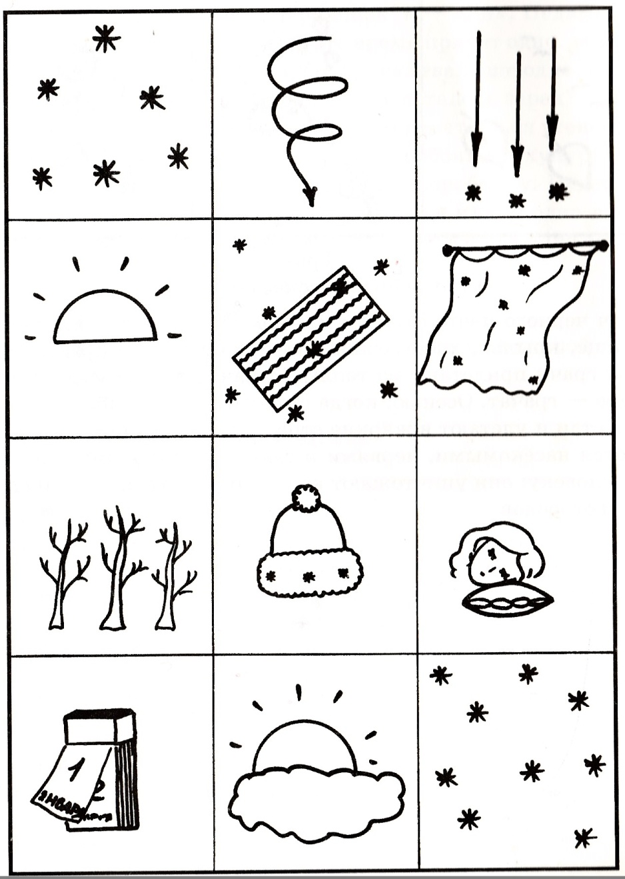

В.: А теперь поиграем в игру «Семейка слов»
- Что лежит на картине? (снег)
- Назови его ласково? (снежок)
- На руку упала одна? (снежинка)
- А много? (снежинок)
- Как называется явление, когда снег падает? (снегопад)
- Кого любят дети лепить из снега? (снеговика)
- Какая погода? (снежная)
- А как зовут внучку Деда Мороза? (снегурочка)

Звучит шум вьюги.
В.: Теперь послушайте стихотворение:
Ветер выл и вьюга выла
В нашем доме грустно было.
Ванечке и Вадику и отважному щенку.
Какой один и тот же звук повторяется в словах стихотворения (звук «В»)

В.: А теперь поиграем со звуком «В». Мы тянем звук «В» и поднимаем медленно руку вверх. Чем выше, тем громче (чем ниже, тем тише) произносим звук «В».
Тихо звучит музыка П.Чайковского «Декабрь»
Работа с мнемотаблицей.
В.: Ребята, а вы обратили внимание на снежинки, которые лежат в зале? Давайте их соберем.
Да они же волшебные. Снежинки помогут нам вспомнить стихотворение И.Сурикова «Зима»
Дети читают стихотворение с показом (снежинки с фрагментами мнемотаблицы прикрепляют на доску). На большом экране высвечивается мнемотаблица.

В.: подводит итог занятия.

